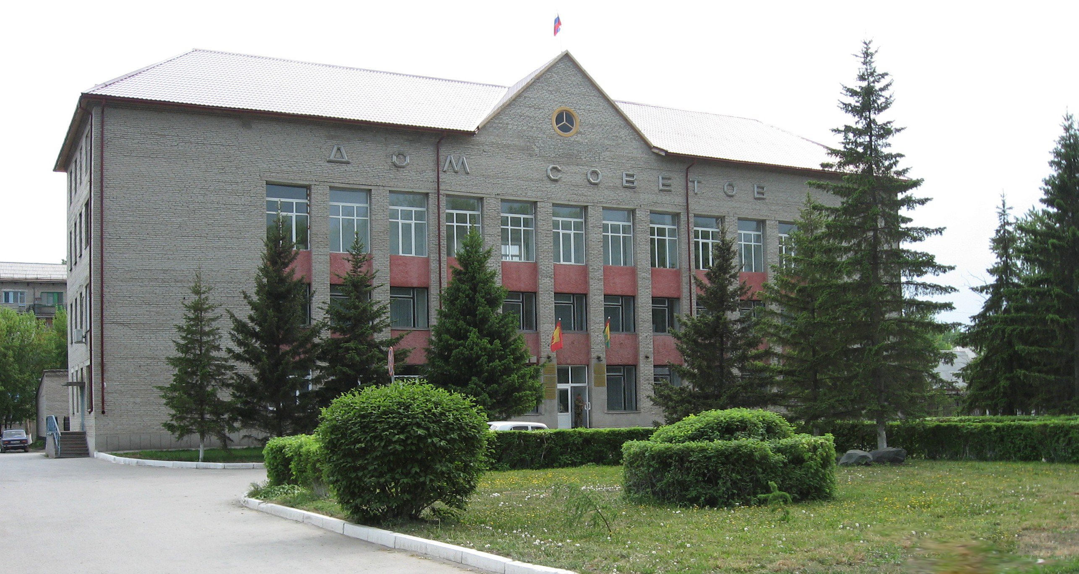



"Бюллетень органов местного самоуправления
города Куйбышева Куйбышевского района Новосибирской области"
№ 75 (1283) от 22 сентября 2023 года

СОДЕРЖАНИЕ

РАЗДЕЛ I. Правовые акты, принятые на местном референдуме; решения Совета депутатов города Куйбышева Куйбышевского района Новосибирской области

РАЗДЕЛ II. Правовые акты администрации, иных органов местного самоуправления и должностных лиц местного самоуправления города Куйбышева Куйбышевского района Новосибирской области

РАЗДЕЛ III. Официальные сообщения и материалы органов местного самоуправления города Куйбышева Куйбышевского района Новосибирской области

3.1. | Сообщение о возможном установлении публичного сервитута | 03
3.2. | Сообщение о возможном установлении публичного сервитута | 05
3.3. | Сообщение о возможном установлении публичного сервитута | 07

РАЗДЕЛ IV. Иная информация

РАЗДЕЛ III. Официальные сообщения и материалы органов местного самоуправления города Куйбышева Куйбышевского района Новосибирской области

3.1. Сообщение о возможном установлении публичного сервитута

В соответствии со статьей 39.42 Земельного кодекса Российской Федерации администрация города Куйбышева Куйбышевского района Новосибирской области информирует о рассмотрении ходатайства об установлении публичного сервитута.
Заявитель: Общество с ограниченной ответственностью «Газпром газораспределение Томск» (ИНН 7017203428, ОГРН 1087017002533)
Цель установления публичного сервитута: для эксплуатации сооружения и его неотъемлемых технологических частей - Газопровод низкого давления по ул.Щетинкина в г. Куйбышев Новосибирской области с кадастровым номером 54:34:011807:38.
Местоположение земельных участков, в отношении которых испрашивается публичный сервитут:
- кадастровый квартал 54:34:010807, площадь наложения 20 кв.м.;
- земельный участок с кадастровым номером 54:34:010807:4, расположенный по адресу: Новосибирская область, город Куйбышев, ул. Каинская, дом 64, площадь наложения 102 кв.м.
Адрес, по которому заинтересованные лица могут ознакомиться с поступившим ходатайством об установлении публичного сервитута и прилагаемым к нему описанием местоположения границ публичного сервитута, подать заявления об учете прав на земельные участки: Новосибирская область, г. Куйбышев, ул. Краскома, 37, каб.6 (тел. 8 (383-62) 51-630).
Время приема заинтересованных лиц для ознакомления с поступившим ходатайством об установлении публичного сервитута в часы приема граждан: понедельник, среда – с 13.00 до 16.00, вторник, четверг - с 8.00 до 12.00.
Правообладатели земельных участков, в отношении которых испрашивается публичный сервитут, если их права не зарегистрированы в Едином государственном реестре недвижимости, в течение пятнадцати дней со дня опубликования данного сообщения подают в администрацию города Куйбышева заявление об учете их прав (обременений прав) на земельные участки с приложением копий документов, подтверждающих эти права (обременения прав). В таких заявлениях указывается способ связи с правообладателями земельных участков, в том числе их почтовый адрес и (или) адрес электронной почты. Правообладатели земельных участков, подавшие такие заявления по истечении указанного срока, несут риски невозможности обеспечения их прав в связи с отсутствием информации о таких лицах и их правах на земельные участки. Такие лица имеют право требовать от обладателя публичного сервитута плату за публичный сервитут не более чем за три года, предшествующие дню направления ими заявления об учете их прав (обременений прав).
Данное сообщение о поступившем ходатайстве об установлении публичного сервитута размещено на официальном сайте администрации города Куйбышева в информационно-телекоммуникационной сети «Интернет» (https://kainsk.nso.ru/), в официальном печатном издании администрации города Куйбышева «Бюллетень органов местного самоуправления города Куйбышева Куйбышевского района Новосибирской области»
Описание границ публичного сервитута, содержащего координаты характерных точек границ публичного сервитута, представлено в графическом описании (ПРИЛОЖЕНИЕ)».

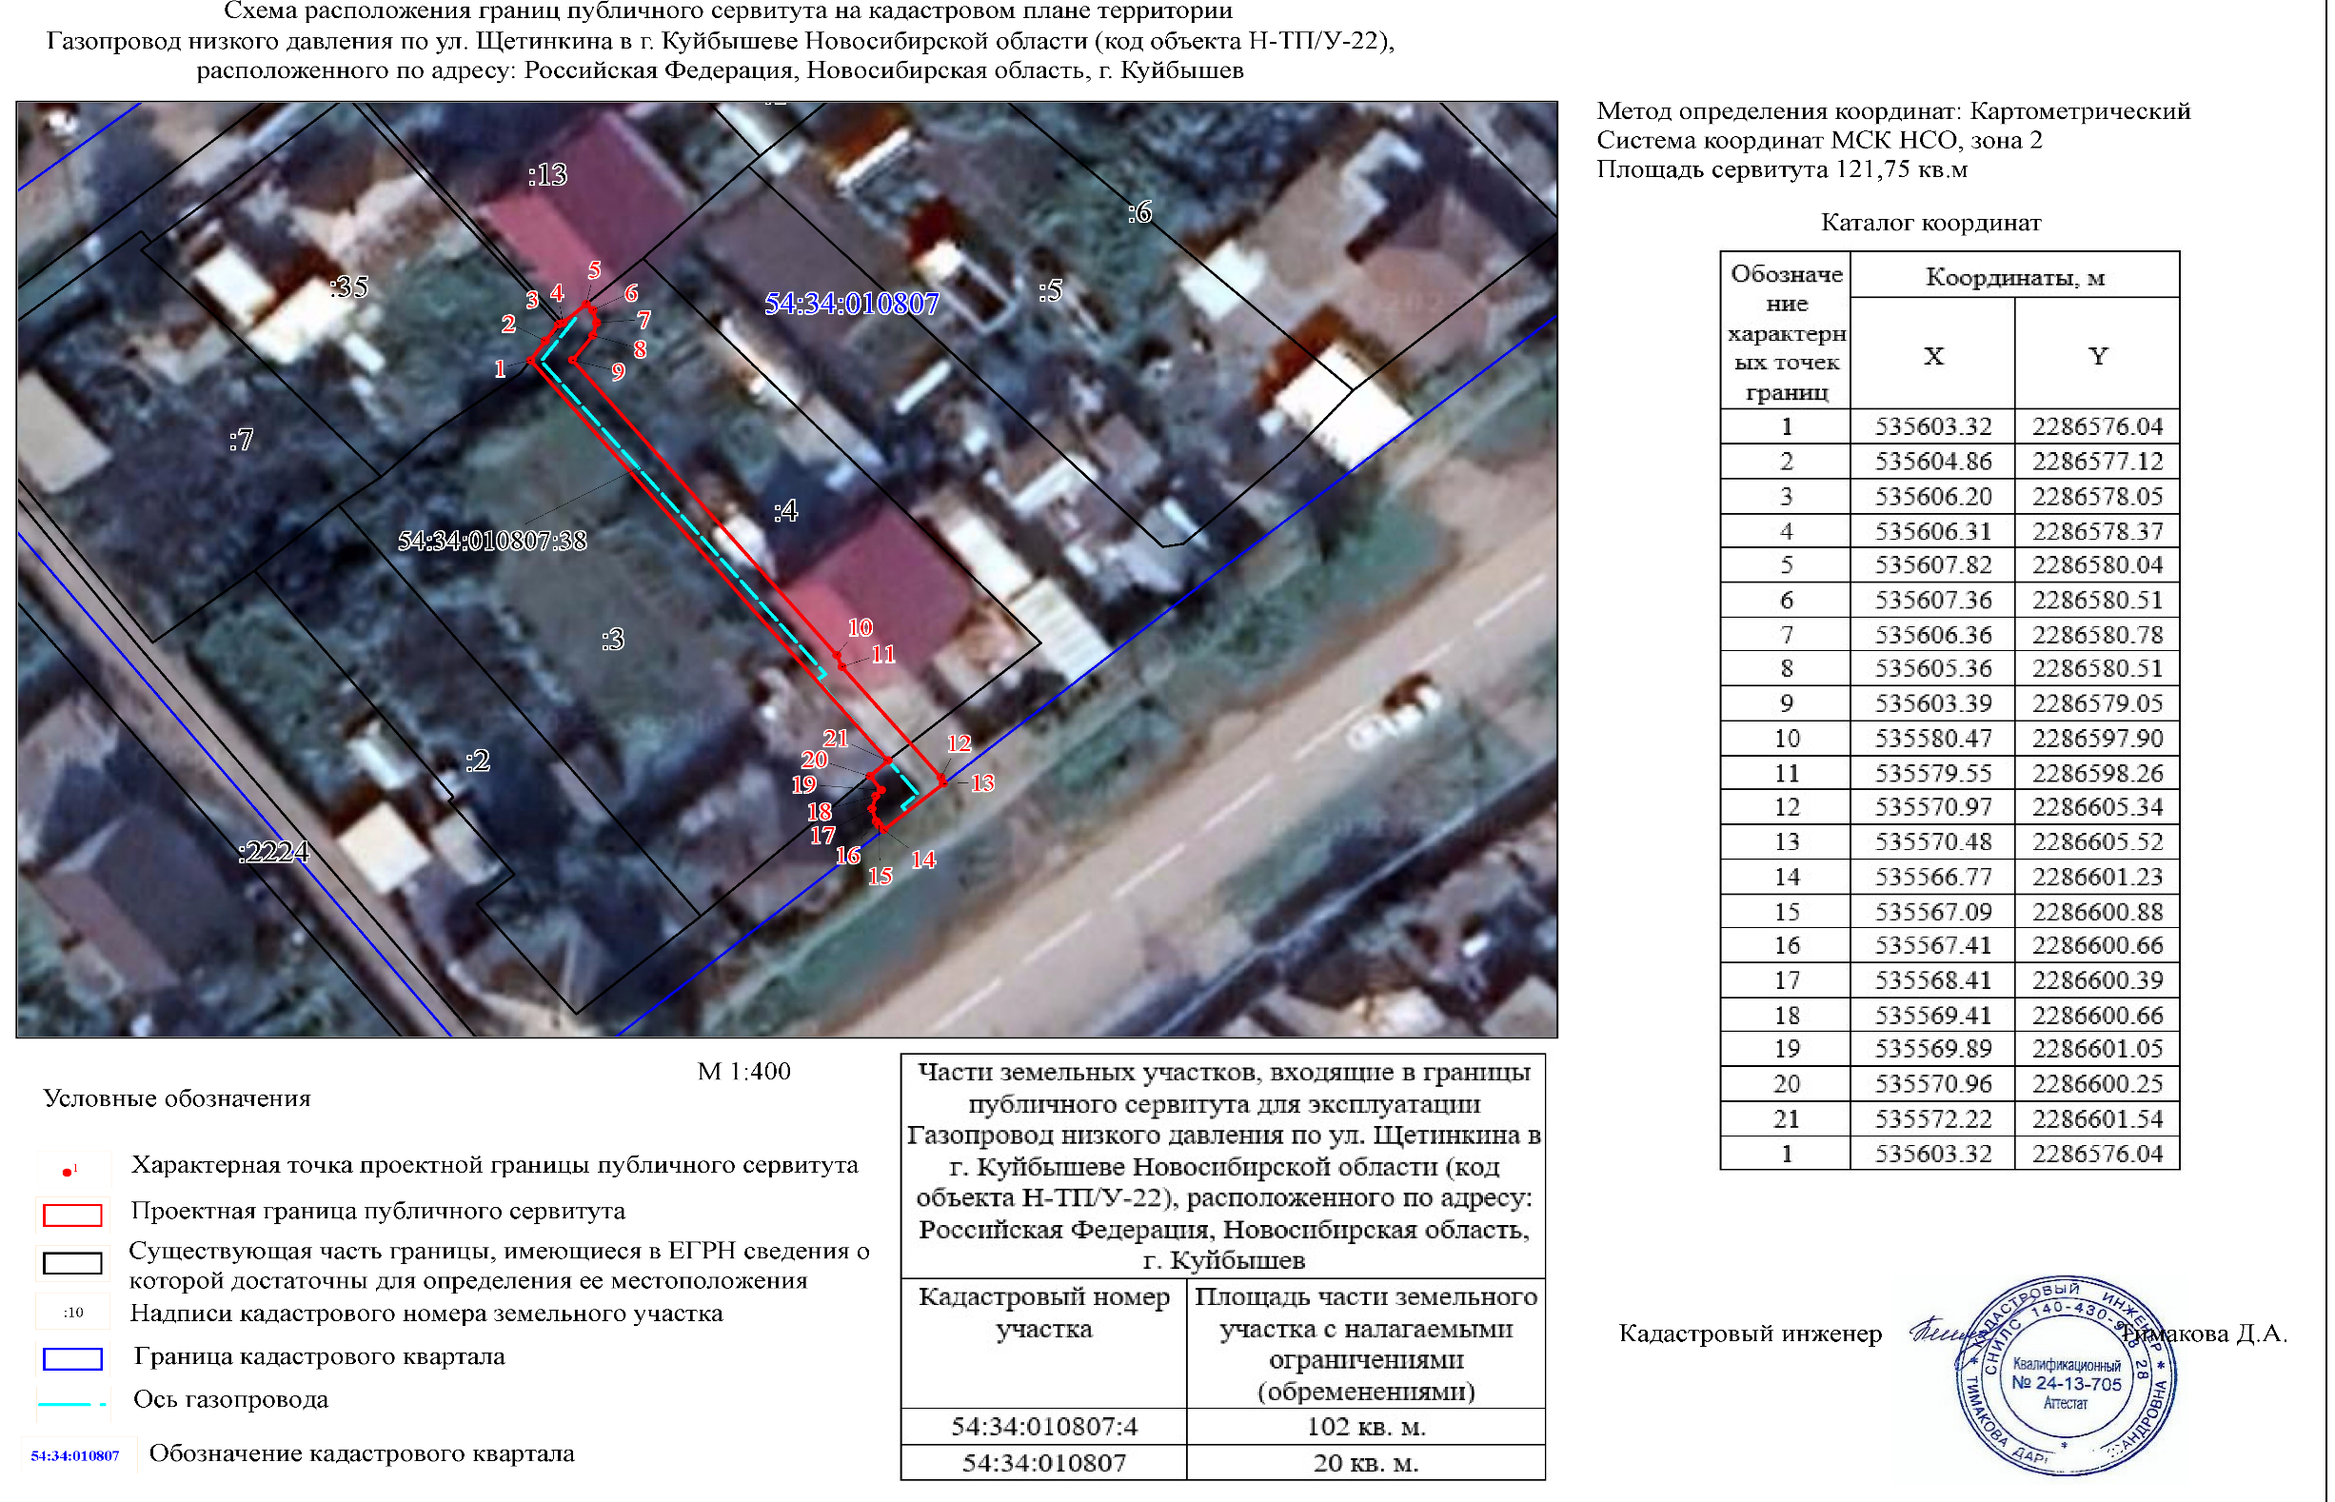
3.2. Сообщение о возможном установлении публичного сервитута

В соответствии со статьей 39.42 Земельного кодекса Российской Федерации администрация города Куйбышева Куйбышевского района Новосибирской области информирует о рассмотрении ходатайства об установлении публичного сервитута.
Заявитель: Общество с ограниченной ответственностью «Газпром газораспределение Томск» (ИНН 7017203428, ОГРН 1087017002533)
Цель установления публичного сервитута: для эксплуатации сооружения и его неотъемлемых технологических частей - Газопровод низкого давления по ул.Школьной в г. Куйбышев Новосибирской области с кадастровым номером 54:34:011408:81.
Местоположение земельных участков, в отношении которых испрашивается публичный сервитут:
- кадастровый квартал 54:34:011408, площадь наложения 8 кв.м.;
- земельный участок с кадастровым номером 54:34:011408:6, расположенный по адресу: Новосибирская область, город Куйбышев, ул. Кузнечная, дом 7, площадь наложения 71 кв.м.;
- земельный участок с кадастровым номером 54:34:011408:290, расположенный по адресу: Новосибирская область, город Куйбышев, ул. Школьная, площадь наложения 1 кв.м.
Адрес, по которому заинтересованные лица могут ознакомиться с поступившим ходатайством об установлении публичного сервитута и прилагаемым к нему описанием местоположения границ публичного сервитута, подать заявления об учете прав на земельные участки: Новосибирская область, г. Куйбышев, ул. Краскома, 37, каб.6 (тел. 8 (383-62) 51-630).
Время приема заинтересованных лиц для ознакомления с поступившим ходатайством об установлении публичного сервитута в часы приема граждан: понедельник, среда – с 13.00 до 16.00, вторник, четверг - с 8.00 до 12.00.
Правообладатели земельных участков, в отношении которых испрашивается публичный сервитут, если их права не зарегистрированы в Едином государственном реестре недвижимости, в течение пятнадцати дней со дня опубликования данного сообщения подают в администрацию города Куйбышева заявление об учете их прав (обременений прав) на земельные участки с приложением копий документов, подтверждающих эти права (обременения прав). В таких заявлениях указывается способ связи с правообладателями земельных участков, в том числе их почтовый адрес и (или) адрес электронной почты. Правообладатели земельных участков, подавшие такие заявления по истечении указанного срока, несут риски невозможности обеспечения их прав в связи с отсутствием информации о таких лицах и их правах на земельные участки. Такие лица имеют право требовать от обладателя публичного сервитута плату за публичный сервитут не более чем за три года, предшествующие дню направления ими заявления об учете их прав (обременений прав).
Данное сообщение о поступившем ходатайстве об установлении публичного сервитута размещено на официальном сайте администрации города Куйбышева в информационно-телекоммуникационной сети «Интернет» (https://kainsk.nso.ru/), в официальном печатном издании администрации города Куйбышева «Бюллетень органов местного самоуправления города Куйбышева Куйбышевского района Новосибирской области»
Описание границ публичного сервитута, содержащего координаты характерных точек границ публичного сервитута, представлено в графическом описании (ПРИЛОЖЕНИЕ)».
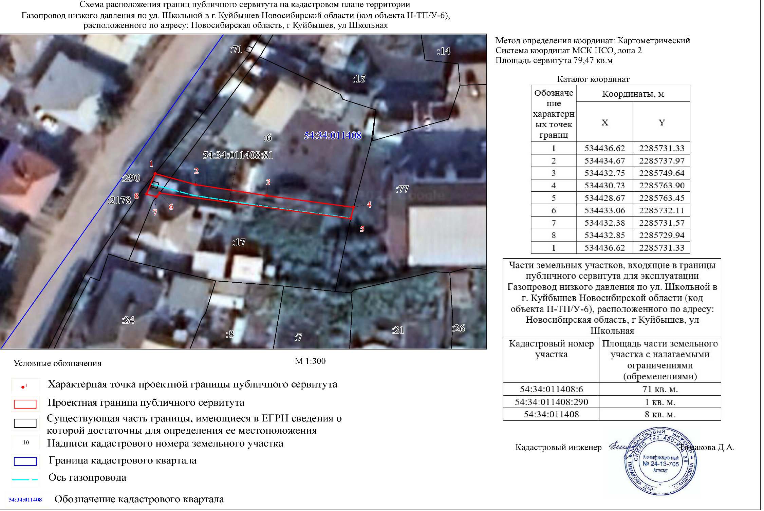
3.3. Сообщение о возможном установлении публичного сервитута

В соответствии со статьей 39.42 Земельного кодекса Российской Федерации администрация города Куйбышева Куйбышевского района Новосибирской области информирует о рассмотрении ходатайства об установлении публичного сервитута.
Заявитель: Общество с ограниченной ответственностью «Газпром газораспределение Томск» (ИНН 7017203428, ОГРН 1087017002533)
Цель установления публичного сервитута: для эксплуатации сооружения и его неотъемлемых технологических частей - Газопровод низкого давления по ул.Каинская в г. Куйбышев Новосибирской области с кадастровым номером 54:34:010810:92.
Местоположение земельных участков, в отношении которых испрашивается публичный сервитут:
- кадастровый квартал 54:34:010810, площадь наложения 42,20 кв.м.;
- земельный участок с кадастровым номером 54:34:010810:5, расположенный по адресу: Новосибирская область, город Куйбышев, ул. Каинская, дом 108, площадь наложения 19,19 кв.м.;
- земельный участок с кадастровым номером 54:34:010810:28, расположенный по адресу: Новосибирская область, город Куйбышев, ул. Каинская, дом 106, площадь наложения 82,39 кв.м.;
Адрес, по которому заинтересованные лица могут ознакомиться с поступившим ходатайством об установлении публичного сервитута и прилагаемым к нему описанием местоположения границ публичного сервитута, подать заявления об учете прав на земельные участки: Новосибирская область, г. Куйбышев, ул. Краскома, 37, каб.6 (тел. 8 (383-62) 51-630).
Время приема заинтересованных лиц для ознакомления с поступившим ходатайством об установлении публичного сервитута в часы приема граждан: понедельник, среда – с 13.00 до 16.00, вторник, четверг - с 8.00 до 12.00.
Правообладатели земельных участков, в отношении которых испрашивается публичный сервитут, если их права не зарегистрированы в Едином государственном реестре недвижимости, в течение пятнадцати дней со дня опубликования данного сообщения подают в администрацию города Куйбышева заявление об учете их прав (обременений прав) на земельные участки с приложением копий документов, подтверждающих эти права (обременения прав). В таких заявлениях указывается способ связи с правообладателями земельных участков, в том числе их почтовый адрес и (или) адрес электронной почты. Правообладатели земельных участков, подавшие такие заявления по истечении указанного срока, несут риски невозможности обеспечения их прав в связи с отсутствием информации о таких лицах и их правах на земельные участки. Такие лица имеют право требовать от обладателя публичного сервитута плату за публичный сервитут не более чем за три года, предшествующие дню направления ими заявления об учете их прав (обременений прав).
Данное сообщение о поступившем ходатайстве об установлении публичного сервитута размещено на официальном сайте администрации города Куйбышева в информационно-телекоммуникационной сети «Интернет» (https://kainsk.nso.ru/), в официальном печатном издании администрации города Куйбышева «Бюллетень органов местного самоуправления города Куйбышева Куйбышевского района Новосибирской области»
Описание границ публичного сервитута, содержащего координаты характерных точек границ публичного сервитута, представлено в графическом описании (ПРИЛОЖЕНИЕ)».

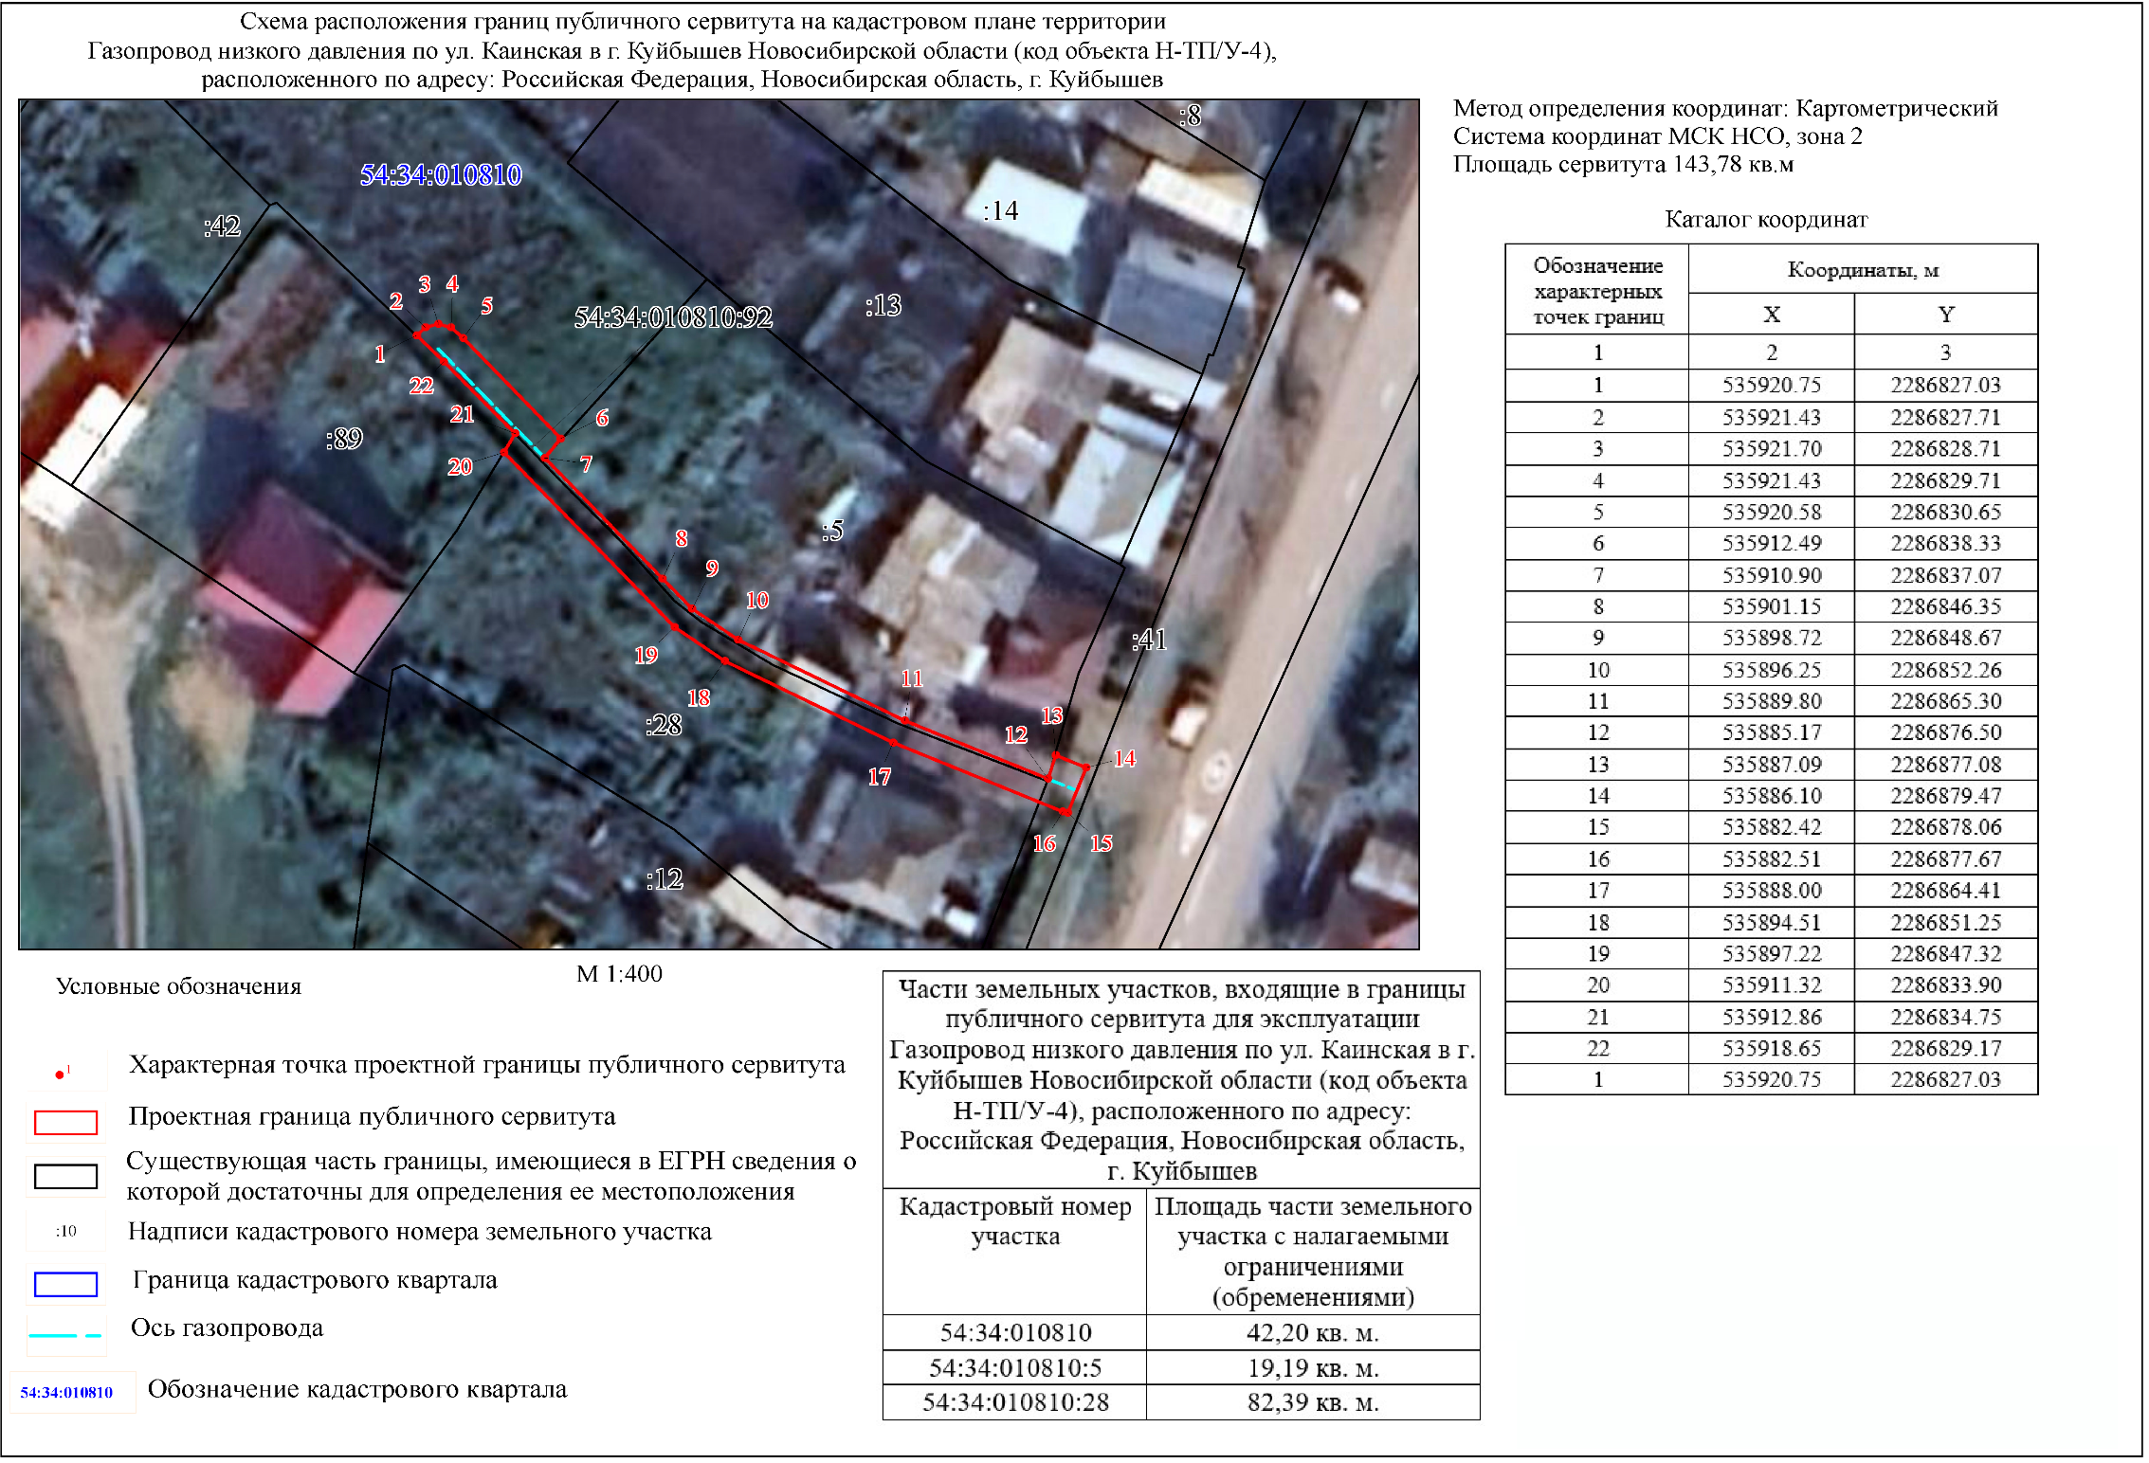
Администрация города Куйбышева Куйбышевского района Новосибирской области
Совет депутатов города Куйбышева Куйбышевского района Новосибирской области
Редакционный совет:
- Кускова Е.Г., заместитель главы администрации города-
начальник отдела культуры, спорта и молодежной политики
(председатель)
- Рукицкая Т.А., управляющий делами администрации города Куйбышева
(заместитель председателя)
- Балакина Н.Г., главный эксперт управления делами
(секретарь)
- Пронина Е.В., ведущий эксперт по работе с общественностью и СМИ
- Шурышева О.Ю., депутат Совета депутатов г. Куйбышева (V созыва)
- Павлова Н.В., депутат Совета депутатов г. Куйбышева (V созыва)

Адрес издателя:
632387
Город Куйбышев Куйбышевского района Новосибирской области
ул. Краскома, 37
Тел. (38362) 51-390, 50-930
E-mail: kainsk-today@nso.ru
Тираж 10 экземпляров
Электронная версия Бюллетеня
размещается на официальном сайте администрации города Куйбышева
Куйбышевского района Новосибирской области: www.kainsk.nso.ru
Распространяется бесплатно

